## 五、网上购书系统详细设计报告

**1 引言**

近年来，随着因特网的迅速崛起，互联网已日益成为收集提供信息的最佳渠道并进入传统的流通领域。于是电子商务开始流行起来，一种全新的购物理念开始形成并逐步发展。网上电影订票系统就是一种具有交互功能的商业信息系统。

目前，电影订票系统在互联网上可以实现的电子商务功能已经多样化，从最基本的对外展示功能、信息发布功能，在线电影展示功能、在线交易功能、在线购买电影票功能、在线客户服务功能、在线网站管理功能等等，几乎以往传统电影票售卖的功能都可以在互联网上进行电子化的高效运作。电影订票系统正是依靠Internet这个载体才得以发展和不断的成熟起来，并对产品的销售和物品的购买展示出了一种崭新的理念。电影订票系统主要是处理网上购买电影票和管理各单场上映电影票库存的系统，提供具有上映电影分类检索和搜索，购买订单，电影推荐，电影排行等功能和强大的后台管理功能，提供高效、安全、智能化的数据管理，从而提高整个电影订票系统各项功能管理水平。

**1.1 标识**

|  |  |  |  |  |
| --- | --- | --- | --- | --- |
| 文件状态：  [ ]草稿  [ √ ]正式发布  [ ]正在修改 | 报告编号 | 电影订票系统详细说明书  WebShopping-004 | | |
| 当前版本 | V1.0 | | |
| 编写人 | 张树祥，刘永豪 | 编写日期 | 2021-6-9 |
| 审批人 | 。。。。。小组 | 审批日期 | 2012-6-27 |
| 保密级别 | 无 | | |

**1.2 系统概述**

电影订票系统是便于电影院和购买者之间交易的网络平台系统。实现客户浏览上映电影，搜索上映电影；客户注册会员，修改密码，会员修改信息、购买电影票、销售排行（最受欢迎排行榜）。提供高效、安全、智能化的数据管理，从而提高整个电影订票系统各项功能管理水平。通过电影订票系统，可以做到信息的规范管理、科学统计和快速查询，从而减少管理方面的工作量，有效地提高网上订购电影票的效率。

编写电影订票系统详细设计说明书的目的在于，从详细设计的角度明确电影订票系统项目的业务品种、功能范围，使系统开发人员和产品管理人员明确产品功能，可以有针对性的进行系统开发、测试、验收等各方面的工作。

读者：项目经理、概要设计人员，编码人员，测试人员。

**1.3 文档概述**

本系统分为前后台两个管理系统:客户管理系统是在Internet上接受来自全国各地的客户访问的电影订票系统前台销售管理系统(网站):管理员管理系统是在Internet内部用于电影院管理员管理电影订票的后台管理系统。本系统的客户管理系统实现的功能类似于现实生活中的商店销售，顾客可以浏览商品、选择商品、提交信息完成购物等。在支付方面，根据公司的需求，采用了“货到付款”。本系统设计的网上订票的过程为，当客户通过Internet访问网站时，如果他要购买电影票，那么必须先注册成为用户，然后再进行用户登录(确认身份)，然后可以通过付款购买积分，通过积分去支付电影票所需要的积分数，之后生成网上电影票订单，系统服务器自动对订单进行保存。

本系统的后台管理系统类似企业传统的进销存概念，对上映电影进行管理，提供上映电影信息的添加，修改和删除等功能，以及上映电影电影院相应票数的管理，某场次电影的电影票售卖完成后取消显示状态，并由各电影院管理员负责添加某场次电影的初始电影票余票数。

**1.4功能需求**

（1）在Internet，客户可通过IE或其他浏览器浏览电影信息；

（2）可通过互联网购买电影票并生成订单；

（3）用户能通过电影名称来检索电影；

（4）游客可在网上进行注册，成为系统用户；

（5）用户能查看以往订单；

（6）系统管理员能查找用户信息；

**1.5 基线**

1. 电影订票系统可行性分析报告

2.电影订票系统软件需求规格说明

3. 电影订票系统软件构架

**2 引用文件**

1.中华人民共和国国家标准GB T-8567-2006

**3 详细系统设计**

网上购书系统的功能有前台系统和后台系统两个功能，如图5－1所示。

电影订票系统

前台系统

后台系统

电影票购买模块

订单查询功能模块

电影推荐模块

电影搜索模块

用户管理模块

电影票管理模块

会员登录注册模块

订单管理模块

图5－1 电影系统功能图

**3.1 前台功能**

（1）新用户注册登录：游客必须先注册，然后通过注册的手机号输入相应的密码登录成功之后才能进行电影票的查询、浏览、购买、信息反馈等操作，同时为了便于用户信息管理和用户信息记录。

（2）电影搜索和推荐：用户可根据对电影的分类浏览和输入关键字进行本网站上映电影的查找浏览，以及通过本网站显示的最受欢迎上映电影排行来选择浏览相应电影信息。

（3）电影票购买：用户先确定自己要购买的电影票，确定所需积分，然后通过购买积分，然后通过用户积分购买选购电影票。

（4）订单查询功能：客户确认购买电影票后即生成一个唯一的电影票订单号，客户依此号码可以查询所购买电影票的详细信息。

（6）前台页面管理：注册用户可以对自己的个人资料进行修改，填写个人的详细信息，修改密码等来进行账户的管理，

**3.2 后台管理**

（1）电影院管理员注册：系统管理员主动添加相应的电影院管理员账号及密码，然后交付给相应的电影院管理人员，实现对系统后台的管理，对系统所有上映电影信息的控制。对系统进行维护，同时对普通用户和商家的基本信息进行管理的操作由系统管理员来进行。

（2）电影票订单管理功能： 每次电影票的购买都会生成相应订单记录在数据库中，电影院管理员可以对电影票订单进行管理。

（3）电影票信息管理：由电影院管理员根据电影院安排的上映电影场次在网站生成相应的上映电影信息以及电影票数，提供对上映电影的添加，删除以及修改。

**3.3购物主要处理内容**

（1）页面模块化：系统界面的设计使用模块进行处理，如把页面的头、尾页面内容，数据库的连接等做成单独的文件，在其它页面设计中需要时可以把其他页面的相应的内容包括进去了，有利于页面风格比较统一以及提高开发系统的效率。

（2）电影信息模板的应用：电影信息代码的生成是基于模块的，修改和添加删除信息内容时只要将电影新的一些必要的信息录入，然后自动修改电影信息的模板。

（3）功能较完善，管理方便：功能方面包括上映电影产品的展示、用户注册及登录、电影的在线查询、购买等各个方面，完整地实现了电影订票系统的管理要求，同时由于应用了模板，对系统的管理维护非常方便。

**4. 数据描述**

订单：

|  |  |
| --- | --- |
| 字段 | 类型 |
| oid (primary key) | varchar(32) |
| sid(foreign key) | varchar(32) |
| seat | blob |
| username (foreign key) | varchar(11) |
| createTime | datetime(0) |
| statue | tinyint(1) |
| payprice | float(0,0) |

电影票场次：

|  |  |
| --- | --- |
| 字段 | 类型 |
| sid (primary key) | varchar(32) |
| mid (foreign key) | varchar(32) |
| time | blob |
| price | varchar(11) |
| ticketNum | datetime(0) |
| hallNum | tinyint(1) |
| playingType | varchar(32) |

电影：

|  |  |
| --- | --- |
| 字段 | 类型 |
| mid (primary key) | varchar(32) |
| name | varchar(25) |
| description | text |
| playingTime | date |
| duration | smallint(6) |
| playingType | varchar(15) |
| expired | tinyint(1) |
| rating | float(0,0) |
| ratingNum | smallint(6) |
| poster | Varchar(40) |

推荐电影：

|  |  |
| --- | --- |
| 字段 | 类型 |
| movieId(primary key) | varchar(32) |

用户：

|  |  |
| --- | --- |
| 字段 | 类型 |
| uid (primary key) | varchar(11) |
| password | varchar(32) |
| nickname | varchar(20) |
| money | float(0,0) |
| description | varchar(50) |
| avatar | varchar(32) |

**5 程序设计说明**

逐个地给出各个层次中的每个程序的设计考虑。以下给出的提纲是针对一般情况的。对于一个具体的模块，尤其是层次比较低的模块或子程序，其很多条目的内容往往与它所隶属的上一层模块的对应条目的内容相同，在这种情况下，只要简单地说明这一点即可。

**5.1程序描述**

根据用户可能的需求显示出上映电影的简介，电影票余数以及电影票的价格等信息。并在购买电影票后生成并提供相应订单完成购买。

（1）登录、注册，注销代码

@RequestMapping("login")

@ResponseBody

public JSONObject login(String user_name,String user_pwd,HttpServletRequest request) {

JSONObject obj = new JSONObject();

User user = userService.login(user_name, user_pwd);

if(user != null) {

HttpSession session = request.getSession();

session.setAttribute("user", user);

if(user.getUser_role() == 0) {

obj.put("msg", "usersuccess");

obj.put("data", user);

return obj;

}else {

obj.put("msg", "adminsuccess");

obj.put("data", user);

return obj;

}

}

obj.put("msg", "fail");

return obj;

}

@RequestMapping("logout")

@ResponseBody

public String logout(HttpServletRequest request) {

HttpSession session = request.getSession();

session.removeAttribute("user");

return "index";

}

@RequestMapping("register")

@ResponseBody

public String register(User user) {

List<User> list = userService.findUserByName(user.getUser_name());

if(list.size() > 0) {

return "fail";

}else {

Integer rs = userService.addUser(user);

if(rs > 0) {

return "success";

}else {

return "fail";

}

}

}

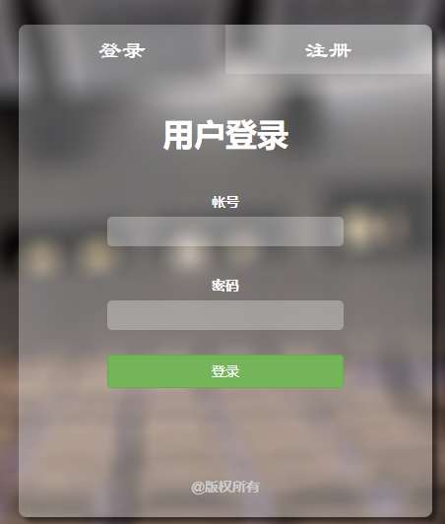

登录界面显示

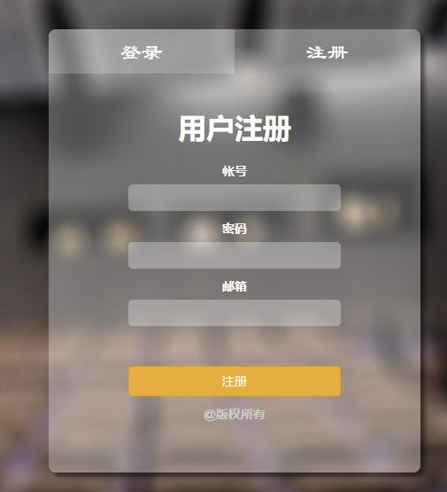

注册界面显示

（2）添加电影

public JSONObject addMovie(@RequestParam(value="file",required=false) MultipartFile file,Movie movie,HttpServletRequest request) throws IOException {

String str = file.getOriginalFilename();

System.out.println("file:" + str);

String name = UUIDUtil.getUUID() + str.substring(str.lastIndexOf("."));

System.out.println("name:" + name);

String path = request.getServletContext().getRealPath("/upload/movies") + "/" + name;

System.out.println("path:" + path);

String filePath = "../upload/movies/" + name;

movie.setMovie_picture(filePath);

Date date = new Date();

java.sql.Date releaseDate = new java.sql.Date(date.getYear(), date.getMonth(), date.getDay());

//SimpleDateFormat dateFormat = new SimpleDateFormat("YYYY-MM-dd");

float random = 5 + (new Random().nextFloat() * 4);

DecimalFormat fnum = new DecimalFormat("##0.0");

String score = fnum.format(random);

movie.setMovie_score(Float.parseFloat(score));

movie.setReleaseDate(releaseDate);

Integer rs = movieService.addMovie(movie);

JSONObject obj = new JSONObject();

if(rs > 0) {

file.transferTo(new File(path));

System.out.println("文件写入成功,Path:" + path);

obj.put("code", 0);

obj.put("msg", "添加成功~");

}else {

obj.put("code", 200);

obj.put("msg", "添加失败~");

}

return obj;

}

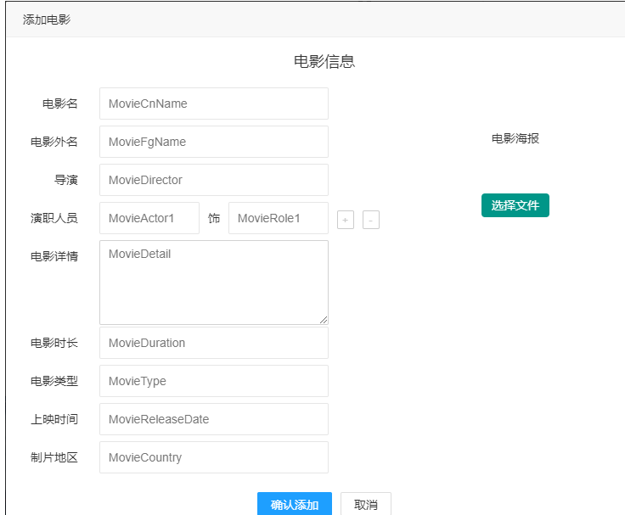

添加电影界面显示

（3）查看订单

@RequestMapping("findAllOrders")

@ResponseBody

public JSONObject findAllOrders() {

JSONObject obj = new JSONObject();

List<Order> list = orderService.findAllOrders();

obj.put("code", 0);

obj.put("msg", "");

obj.put("count", list.size());

obj.put("data", list);

return obj;

}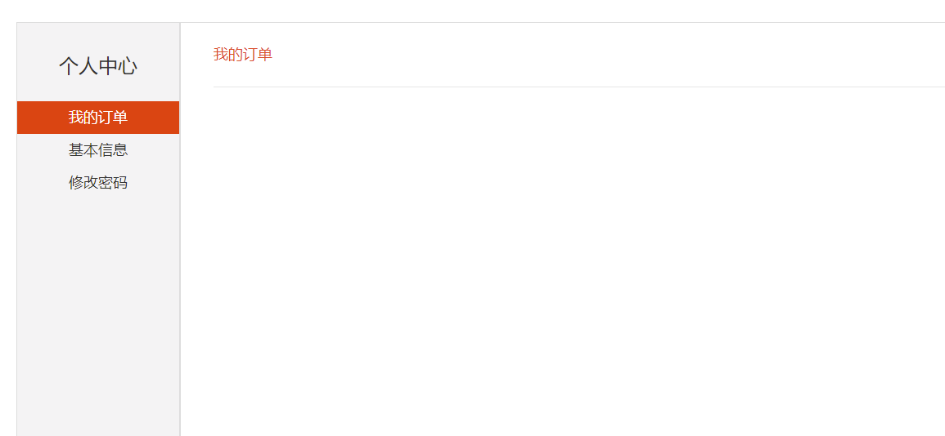

订单界面显示

**5.2 功能**

初始化模块：

* + 功能描述：系统初始时，由操作系统调用，经过身份验证，进入不同的模块。
  + 输入项：用户名：任意长度字符串或数字；密码：任意长度字符串或数字。
  + 输出项：有效用户和无效用户。

**5.3性能**

说明对该程序的全部性能要求，包括对精度、灵活性和时间特性的要求。

**5.4输入项**

给出对每一个输入项的特性，包括名称、标识、数据的类型和格式、数据值的有效范围、输入的方式。数量和频度、输入媒体、输入数据的来源和安全保密条件等等。表1给出了网上电影订票系统登录界面输入项表。

表5－8 电影订票系统登录输入项表

|  |  |  |  |  |  |
| --- | --- | --- | --- | --- | --- |
| 名称 | 标识 | 数据类型 | 输入方式 | 输入媒介 | 输入来源 |
| Content | Content | Varchar | 用户输入 | 键盘 | TextBox1 |
| Title | Title | Varchar | 用户输入 | 键盘 | TextBox2 |
| UserName | UserName | Varchar | 参数传递 | 系统 | Login.asp |
| Time | Time | DateTime | 系统提取 | 系统 | 系统时间 |

**5.5输出项**

给出对每一个输出项的特性，包括名称、标识、数据的类型和格式，数据值的有效范围，输出的形式、数量和频度，输出媒体、对输出图形及符号的说明、安全保密条件等等。表2给出了网上登录界面输出项表。

表5－9 电影订票系统登录输出项表

|  |  |  |  |  |
| --- | --- | --- | --- | --- |
| 名称 | 标识 | 数据类型 | 输出方式 | 输出媒介 |
| Content | Content | Varchar | 写入数据库 | 数据库 |
| Title | Title | Varchar | 写入数据库 | 数据库 |
| UserName | UserName | Varchar | 写入数据库 | 数据库 |
| Time | Time | DateTime | 写入数据库 | 数据库 |

**5.6算法**

详细说明本程序所选用的算法，具体的计算公式和计算步骤。

**5.7流程逻辑**

网上购书系统的流程逻辑图如图5－4所示。

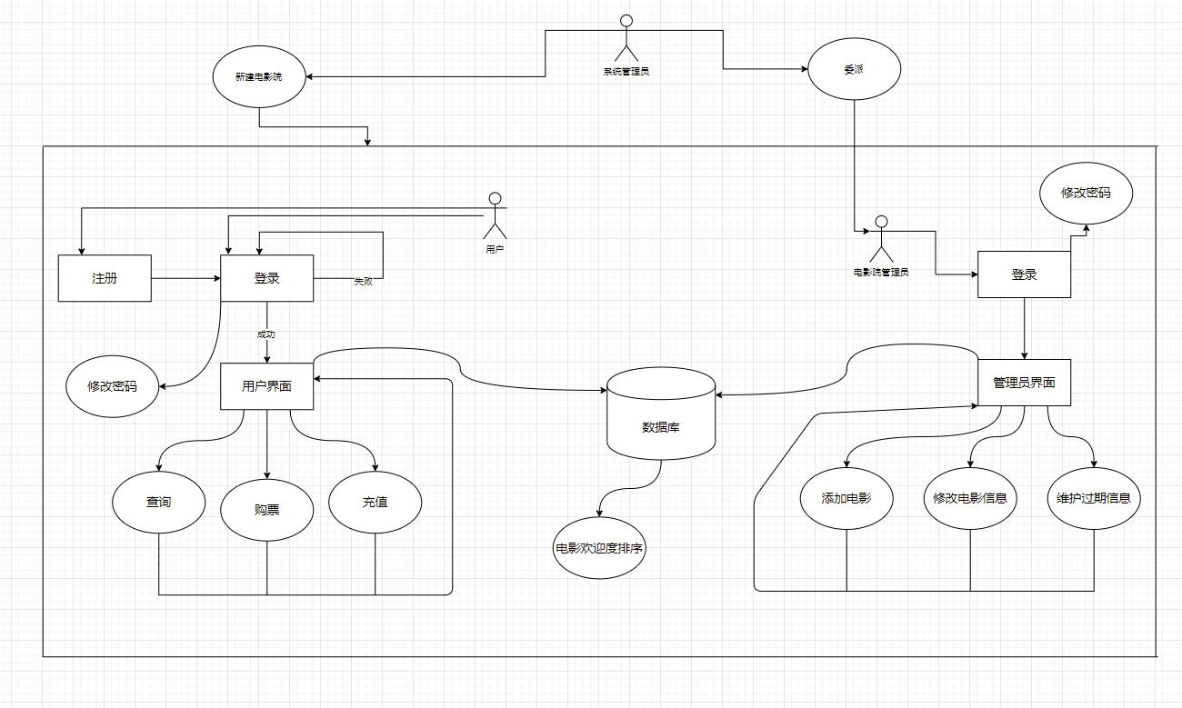

图5－4 电影订票系统的流程逻辑图

**6 接口**

用户信息，订单信息及上映电影信息和电影票信息的接口图如图所示。

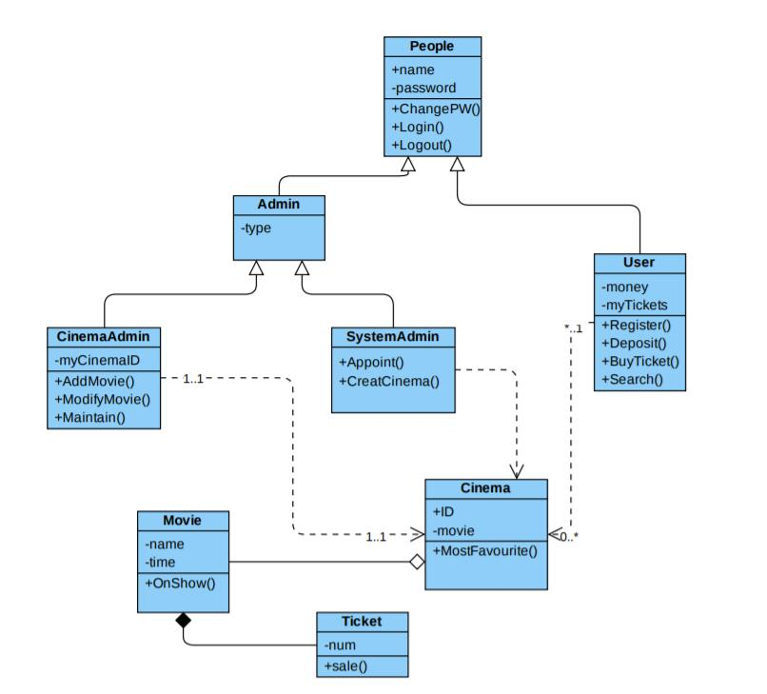

# 11注解

**参考资料**

[3]张海藩，《软件工程导论》， 清华大学出版社 2003.12

[4]刘竹林编著，《软件工程案例开发与实践》，清华大学出版社 2009.8

**12总结**

网上电影订票是一种高质量，更快捷，更方便的购买电影票的方式。电影订票系统用于上映电影票的在线销售。而且网站式的电影订票系统对上映电影的管理更加合理化，信息化。售卖电影票的同时还具有电影票订单管理、用户管理等功能，非常灵活的网站内容和文章管理功能。不过网上电影订票系统的真实性是消费者的最大顾虑，这也是网上订票系统还不被大多数消费者所接受的原因之一。

电影订票系统是一个比较大的系统，它涉及到购买电影票的流程和上映电影管理等。在这次设计中，小组完成了用户注册、登录，电影信息显示、电影票购买，生成订单等基本功能。通过这次设计，对软件开发技术在实际应用中有了更深一层的认识和理解，取得了更大的进步。